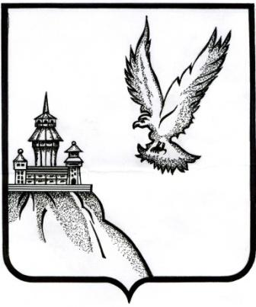

СОВЕТ НАРОДНЫХ ДЕПУТАТОВ

ОСТРОГОЖСКОГО МУНИЦИПАЛЬНОГО РАЙОНА ВОРОНЕЖСКОЙ ОБЛАСТИ

РЕШЕНИЕ

"_21_"__12_____2023 г. № _20_
г. Острогожск

О структуре администрации
Острогожского муниципального района
Воронежской области

В соответствии со ст. ст. 27, 38 Устава Острогожского муниципального района Воронежской области,
Совет народных депутатов Острогожского муниципального района

РЕШИЛ:

1. Утвердить структуру администрации Острогожского муниципального района согласно приложению.

2. Решение Совета народных депутатов Острогожского муниципального района от 01.06.2023 года № 198 «О структуре администрации Острогожского муниципального района Воронежской области» признать утратившим силу.

3. Настоящее решение вступает в силу с момента его официального опубликования.

Глава Острогожского
муниципального района А.Ф. Сушков

Исп. С.В. Пивоваров

Приложение к решению Совета народных депутатов
Острогожского муниципального района
от 21.12.2023 г. № 20
СТРУКТУРА АДМИНИСТРАЦИИ
Острогожского муниципального района Воронежской области
ГЛАВА
АДМИНИСТРАЦИИ РАЙОНА
Отдел финансов
Отдел учёта и отчётности
Помощник главы администрации по мобилизационной подготовке
Помощник главы администрации по связям с общественностью
Заместитель главы администрации по экономике, проектной деятельности, муниципальной собственности
Отдел по земельным вопросам и управления муниципальной собственностью
Отдел по экономике, торговле, муниципальным закупкам и мобилизации доходов

Руководитель аппарата – начальник отдела организационной и кадровой работы
Отдел организационной и кадровой работы
Отдел по образованию, физической культуре
и спорту
Отдел культуры и молодёжной политики
Главный специалист- ответственный секретарь комиссии по делам несовершеннолетних и защите их прав
Отдел опеки и попечительства
Комиссии
Заместитель главы администрации по социальной политике
Заместитель главы администрации по строительству, промышленности, связи, транспорту и ЖКХ
Отдел главного архитектора, ЖКХ, промышленности, строительства, транспорта, связи

Комиссии
Комиссии
Глава Острогожского муниципального района Сушков А.Ф.
Юридический сектор

Помощник главы по экологии и природным ресурсам

Комиссии
Отделение технической поддержки
Заместитель главы администрации по развитию сельских территорий, АПК и взаимодействию с военными и административными органами – начальник отдела по развитию сельских территорий
Отдел по развитию сельских территории
Комиссии

